**REPUBLIQUE ALGERIENNE DEMOCRATIQUE ET POPULAIR**

**Ministère de la Formation et de L’Enseignement Professionnels**

**Institut National Spécialisé de la Formation Professionnelle**

**En Arts et Industries Graphiques – Khalil Zyat - Blida**

**Chaire de Charge**

Thème

**Conception et Réalisation d’une Plateforme de recherche d’emploi Pour L’Enterprise SIIS**

**Réalisé par :**

* Mr Chioukh Hmimi

**Spécialité :** Informatique Option : Développeur Web et Multimédia

**Entreprise d’accueil :**

* L’entité : Smart Innovations And Industrial Solutions **(SIIS)**
* Sise à : Cité Ain Naadja Sec 03 N° 173 Gue de Constantine Alger



* **Promotrice :** MmBoudissa
* **Encadreur :** Mr  Aimar Imaeddine

**Promotion 2019-2021**

**1) Présentation de l’Enterprise :**

Smart Innovations Industrial Solutions **(SIIS)**  est une agence conseil en communication située à Alger Fondé en 2019 par 2 amis, son cœur de métier est le digital. Offrent une prise en charge complète de tout le processus de digitalisation à des startup et entreprises. Allant des solutions web les plus complexes au déploiement marketing, comme la publicité digitale, le marketing de contenu et la gestion des réseaux.

Les Objectifs de Smart Innovations Industrial Solutions **(SIIS) :**

* Aide les startups et les entreprises dans leur processus de digitalisation
* Améliore l’expérience utilisateur des sites web et applications mobiles de leur Clients
* Création et innovations de solutions Informatiques et digitales
* Création et innovations des solutions Industriels

**Structure de l'Entreprise**

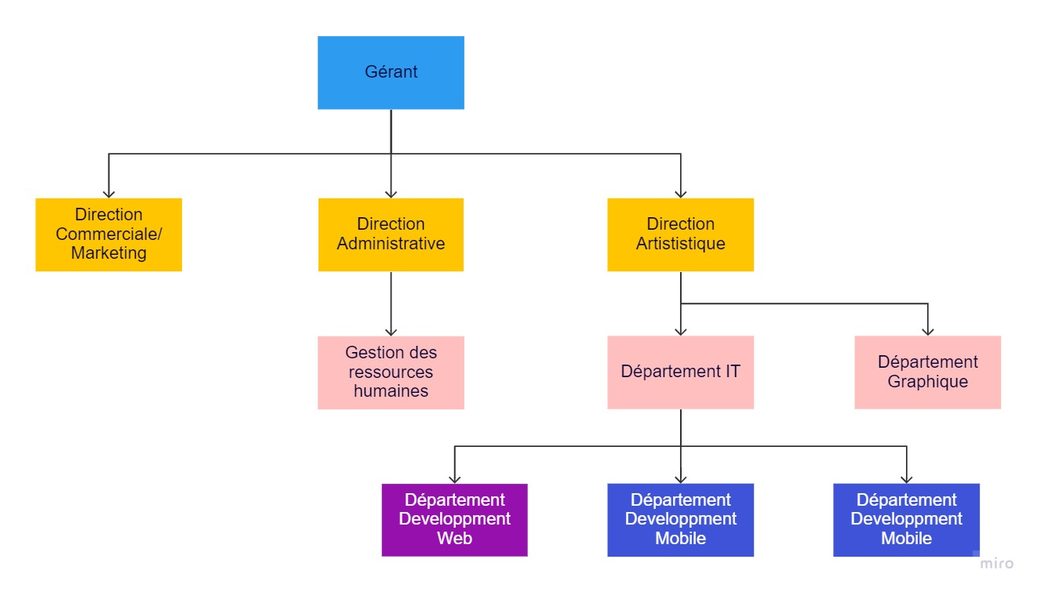 **Champ d’étude**

**2) problématiques et Objectifs**

**2-1) problématiques**

Dans nos jours les employeurs (entreprises, startup, PME, Multi-nations) et les chercheurs d'emplois dans le Domain IT (Information Technologies), ils recourent vers les plateformes de recherche d’emploi car les anciennes méthodes de rechercher d’emplois ne satisfaire pas les besoins de ces dernier soit et cela cause de :

* Les difficultés que rencontrent les chercheurs d'emplois lorsqu'ils cherchent un emploi
* le fait que les personnes qui rédigent les annonces d'emplois n'ont pas un background dans le Domain IT (Information Technologies) dans la plupart des entreprise c’est le GRH (Gestion de ressources Humain) qui rédiger ces annonces
* l'absence d’une plateforme dédiée pour les chercheurs d'emplois dans le secteur IT (Information Technologies)

**2-2) Objectifs**

D’après ca SIIS a décède de crée une plateforme de recherche d’emplois, qui va permet de :

* Facilité le processus de recherche d'emploi
* Facilite le contact entre le rechercher d’emploi et l’employeur
* Exposer les différentes annonces d’offres d’emplois dans le Domain IT (Information Technologies) au niveau National
* Aide les employeurs à rédiger et publier leurs annonces d’offres d’emploi

Apres étude j’ai constaté que les utilisateurs potentiels appartiendraient à les catégories (Nouveau diplôme, Travailler expérimente, femme, hommes) et chacune d'elles a un différent niveau de connaissances sur l'utilisation d’une plateforme de rechercher d’emploi

Donc, en prenant note de cela, nous avons commencé à créer des maquettes basées sur nos recherches sur la façon dont les utilisateurs potentiels utilisateurs potentiels se comporteront et utiliseront la plateforme.

**Plan de Travail**

1. **Partie Théorique :**
   1. **Chapitre I : Présentations et Définitions**

* Présentation
* Présentation de l’organisme d’accueil
* Présentation de Sujet
* Définitions
* Le problème à résoudre
* La Solution propose
  1. **Chapitre II : Etude de cas**
* Présentations
* Le Pour Le Contre
* La Solution propose

1. **Partie Pratique:**
   1. **Chapitre I : Conception**

* Planning de travaille
* Maquettage
  1. **Chapitre II : Réalisation**
* Développent de la plateforme
* Test de maintenance

**Story-board**

**Equipment utilise**

1 pc portable MSI Gl62M

* RAM : 8 GB
* DISC DURE : 1TB HDD
* CART GRAPHIQUE : GTX 1050
* PROCESSURE : I5 7300HQ

Stage Pratique du 13/102021 Au 23/02/2022

* Stagiaire
* Chioukh H’mimi Signature
* Encadreur
* Aimar Imadeddine Signature

À Blida le

Enterprise d’accueil